**Styrelsemöte i Östergötlands schackförbund 2019-09-18**

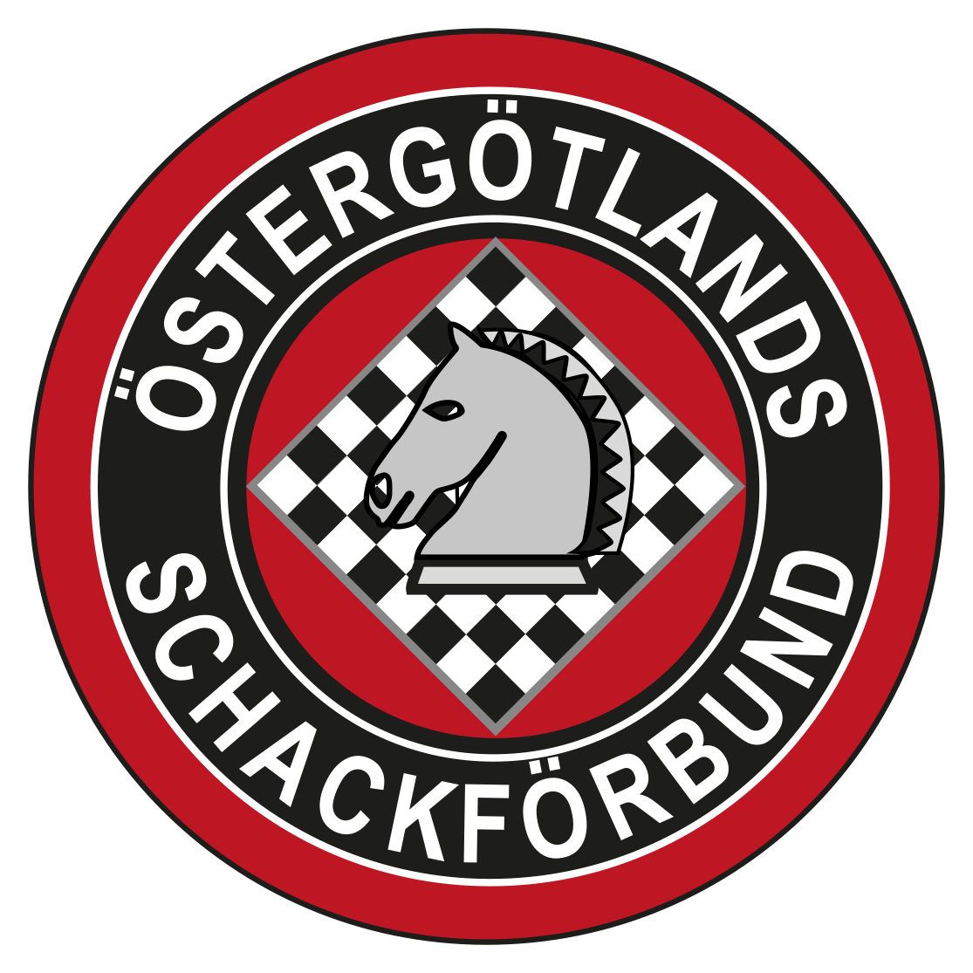

**Närvarande:** Henrik Karlsson (ordf) Fredrik Qwarfort (sekr)

Dag Almkvist Lars-Göran Lantz

Stefan Andersson Mårten Garner Niclas Ottenklev

# Mötets öppnande

Mötet förklarades för öppnat.

# Föregående möte

Henrik ska kalla till ett möte för ungdomsledarträff. I övrigt lades protokollet till handlingarna.

# Ekonomirapport

Tillgångar: 175 tkr. Vi kommer att få ett bidrag i närtid på 120 tkr vilket innebär att vi har ca 295 tkr. Förra året: 285 tkr och hade då fått 132 tkr i bidrag. Vi har också ett välfyllt förråd med schack4an-material.

# Schack4:an

Både anmälningar och instruktörer strömmar in fint. I Norrköping kan Daniel Ohlsson köra en hel del träning tillsammans med några till, så läget ser bättre ut än på mycket länge! Övriga kommuner ligger bra till. Vi har ca 15 klasser mer än vanligt vid denna tidpunkt.

# Kongressen

Kongressen var väldigt lugn. Det blev votering om Skärblackas förslag som röstades ned.

# Spelprogram

Det blir en östgötaserie med fyra lag. Fredrik ska ordna ett spelprogram för höst och vår. Första knattecupen blir den 17 november i Norrköping. Schackfyran planeras preliminärt till den 7 mars 2020.

Vi har haft en fyrdistriktsmatch och trots att Östergötland hade ett decimerat lag så vann vi. De andra hade ännu värre problem att få ihop spelare.

# Logga ÖSF

Vi tycker att den ser fin ut. Dag mailar ut loggan så vi kan se den hemma och inte utskriven på papper.

# Övrigt

Vi diskuterade att anordna en gemensam buss till Skol-SM, men det blir alldeles för dyrt. Vi åker med egna bilar.

Niclas tog upp att SSF gått ut med att man ska ha ELO-domarkompetens. Frågan är hur beslut kommuniceras nedåt från SSF. I denna fråga har informationen gått ut via schack.se, tävlingsbestämmelser och tex på SM där kurser hållits de senaste åren. Henrik frågar om SSF kan hålla en ELO-domarkurs i Östergötland.

Det har kommit nya bidragsregler om skolschackklubbar. Man måste göra något aktivt för att få bidrag från SSF från och med nu. Henrik undersöker vad som krävs och vad som gäller i framtiden.

# Nästa möte

Nästa möte hålls den 31 oktober kl 18:30.

# Mötets avslutande

Mötet förklarades för avslutat.

Vid protokollet: Justeras:

------------------------------------- -------------------------------------  
Fredrik Qwarfort Henrik Karlsson